МИНИСТЕРСТВО НАУКИ И ВЫСШЕГО ОБРАЗОВАНИЯ РОССИЙСКОЙ ФЕДЕРАЦИИ
федеральное государственное бюджетное
образовательное учреждения высшего образования
«КУЗБАССКИЙ ГОСУДАРСТВЕННЫЙ ТЕХНИЧЕСКИЙ
УНИВЕРСИТЕТ ИМ. Т. Ф. ГОРБАЧЕВА»
филиал КузГТУв г. Прокопьевске

Методические указания
для выполнения практической работы
по дисциплине «Информационные технологии» по теме
«Сборка 1C приложения на Android»
для студентов очной формы обучения направления подготовки ВО 09.03.02 «Информационные системы и технологии», профиль – 01 «Системная интеграция и автоматизация информационных процессов»

Составитель: А. С. Абрамович

Рассмотрены и утверждены
на заседании кафедры
Протокол № X от X.X.2021 г.

Рекомендованы к печати
учебно-методической комиссией
Протокол № X от X.X.2021 г.

Электронная копия находится
в библиотеке филиала КузГТУ
в г. Прокопьевске

Прокопьевск 2021

Рецензент:
Старший преподаватель кафедры информационных технологий, машиностроения и автотранспорта
Иноземцев М.А.

СОДЕРЖАНИЕ
ВВЕДЕНИЕ 4
Сборка 1C: приложения на Android 5
Задание 38
Список литературы 39

ВВЕДЕНИЕ

Данные методические указания разработаны для обучающихся направления подготовки ВО 09.03.02 Информационные системы и технологии, профиль – «Системная интеграция и автоматизация информационных процессов». Позволяют освоить практические навыки и закрепить теоретические навыки по дисциплине «Информационные технологии» по теме «Сборка 1C приложения на Android».
Сборщик мобильных приложений - это небольшое специальное прикладное решение, предназначенное для того, чтобы получить дистрибутив мобильного приложения, пригодный для публикации в магазине приложений. Сборщик мобильных приложений поставляется вместе с мобильной платформой.
Благодаря этому приложению есть возможность хранить исходные мобильные конфигурации, собранные мобильные приложения (разных версий), а также дистрибутивы мобильной платформы и дополнительные файлы, необходимые приложению.

Сборка 1C: приложения на Android

Для работы необходимо скачать и установить:

JDK

https://www.oracle.com/technetwork/java/javase/downloads/jdk8-downloads-2133151.html

SDK (android studio)

https://developer.android.com/studio

Мобильная платформа 1С: Предприятие

https://releases.1c.ru/project/mobile

В конфигурации, которую будем собирать под Android. Ставим Назначение использования: Приложение для мобильной платформы.

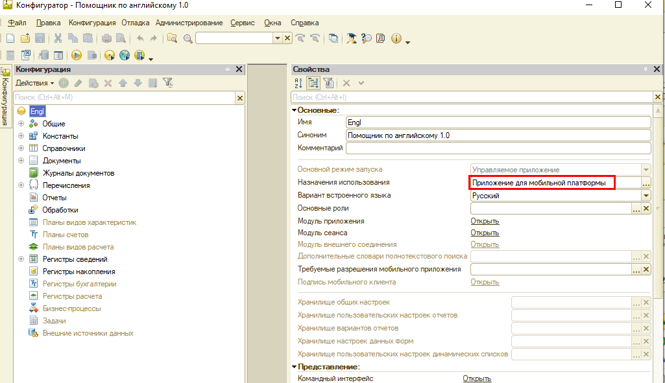
Рисунок 1 – Свойства конфигурации. Назначение.

Выгружаем конфигурацию в файл.

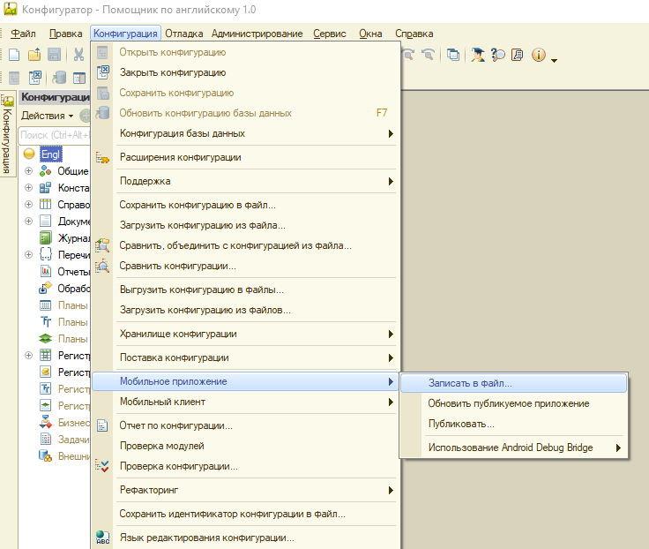
Рисунок 2 – Мобильное приложение. Записать в файл.

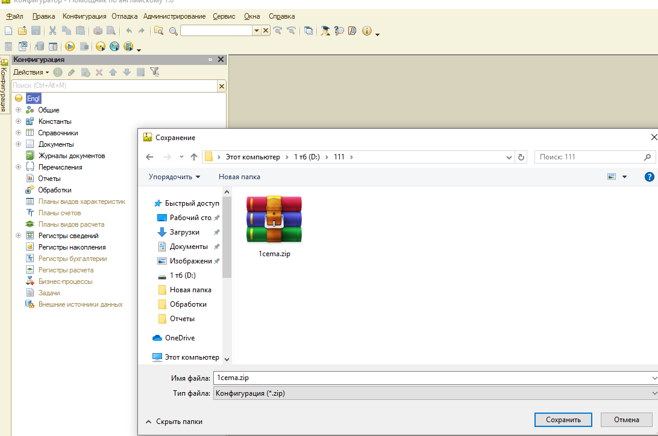
Рисунок 3 – Сохранение.

Далее запускаем Android studio и заходим в настройки.

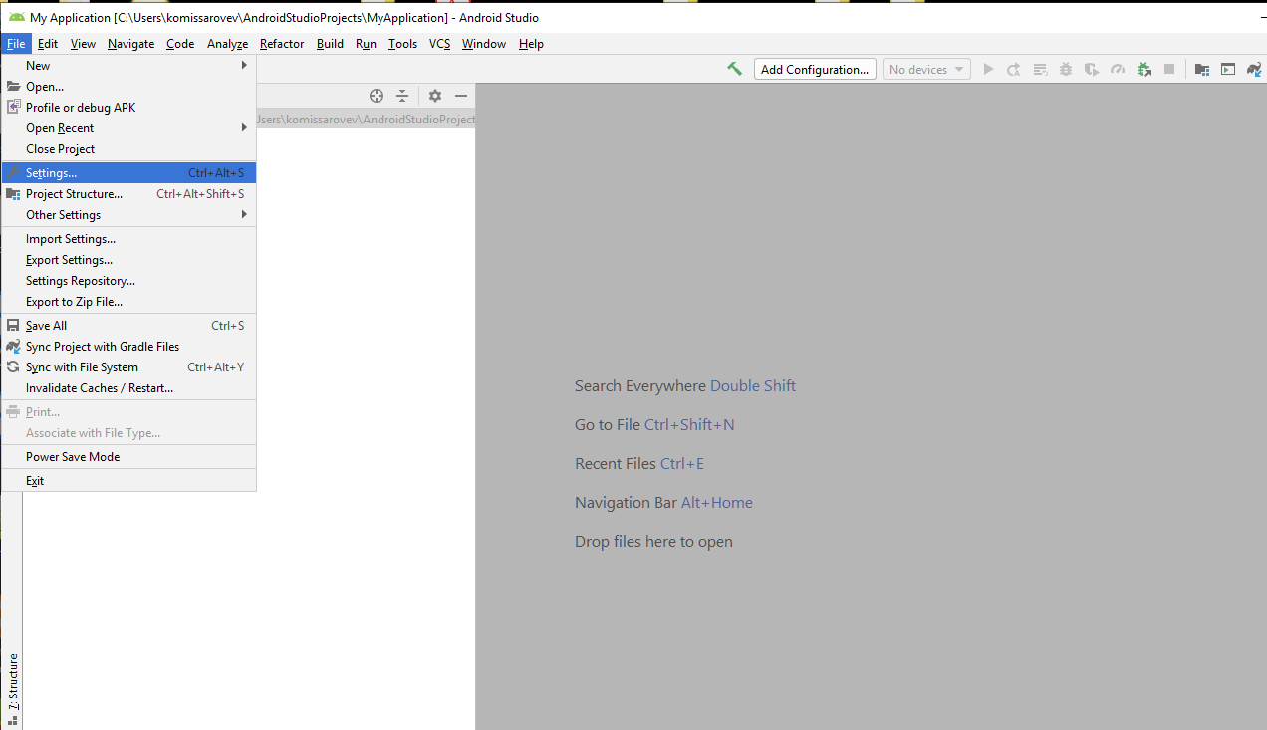
Рисунок 4 – Android Studio. Settings.

Смотрим, где расположена папка с SDK (можно поменять на более короткий путь). Также поставить поддержку «Android OS» разных версий.

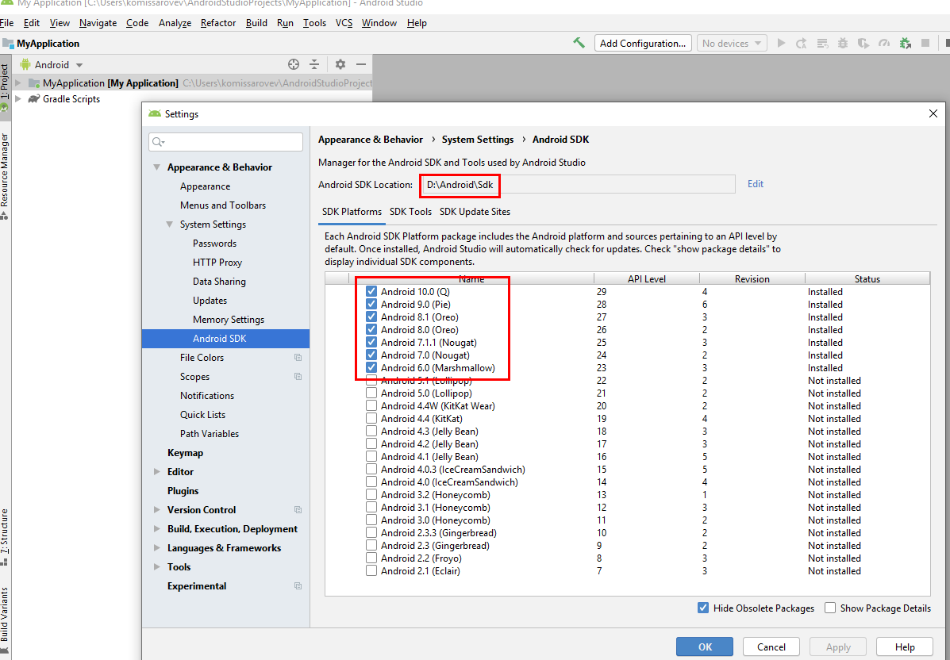
Рисунок 5 –Android studio. Setting. Android SDK.

На вкладке SDK Tools поставить галочку «licensing library».

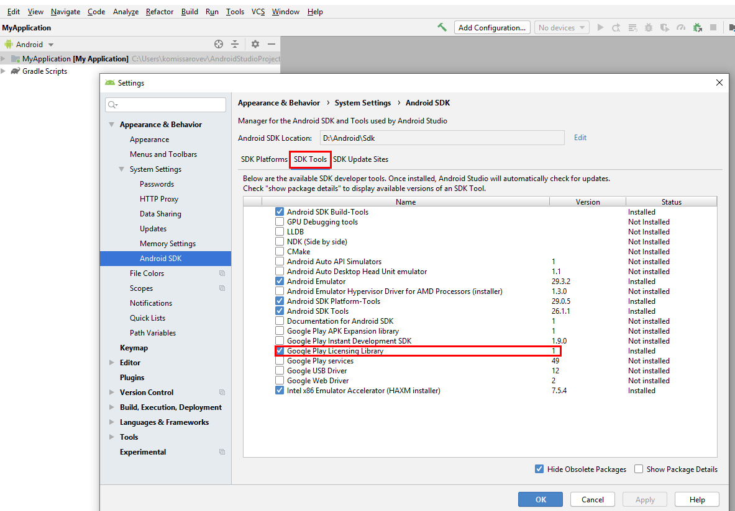
Рисунок 6 – SDK Tools.

Устанавливаем конфигурацию «Сборщик мобильных приложений» (она идет в комплекте с Мобильной платформой 1С).

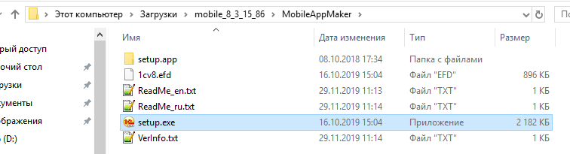
Рисунок 7 – Установка конфигурации «Сборщик мобильных приложений».

Настройку конфигурации «Сборщик мобильных приложений» начинаем с «Настройки параметров сборщика».

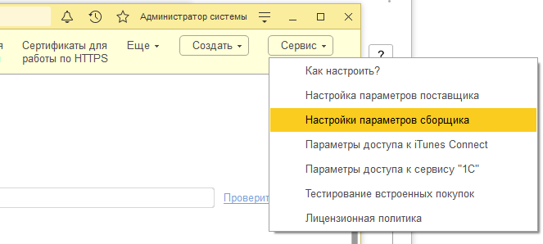
Рисунок 8 – Настройка параметров сборщика.

Прописываем пути к папкам jdk, sdk и папке с рабочим каталогом.

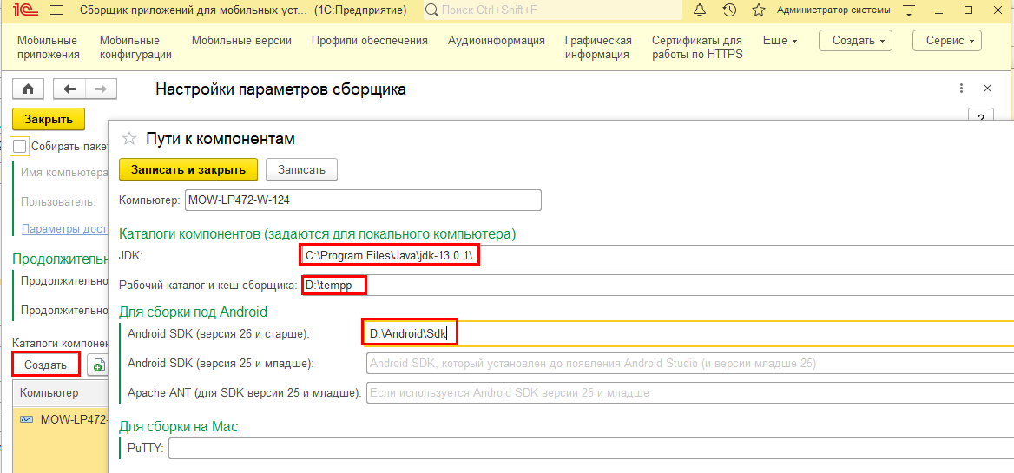
Рисунок 9 – Установка параметров «Пути к компонентам».

Заходим в настройки параметров поставщика.

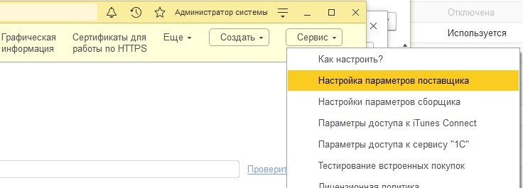
Рисунок 10 – Настройка параметров поставщика.

Ставим галочку «Для ОС Android».

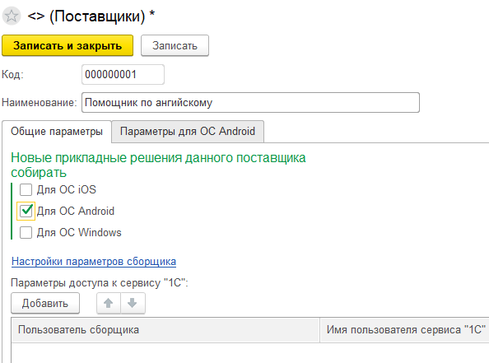
Рисунок 11 – Поставщики.

Нажимаем «Создать ключ», заполняем все поля ключа.

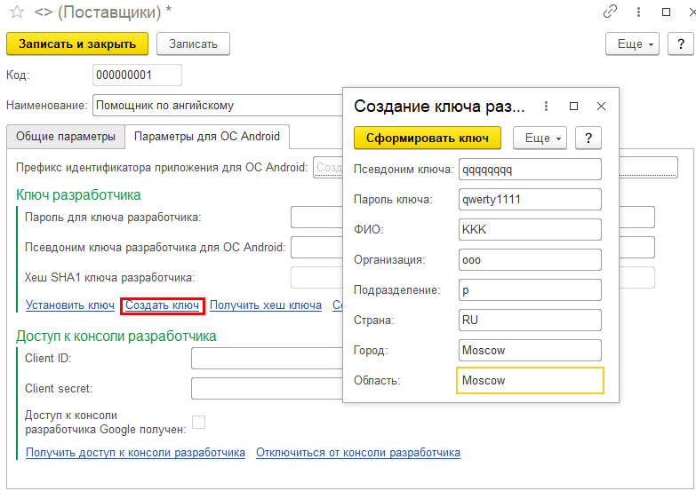
Рисунок 12 – Создание ключа.

После нажатия кнопки «Сформировать ключ» автоматически заполняется Хэш ключа. Прописываем префикс приложения для ОС Android.

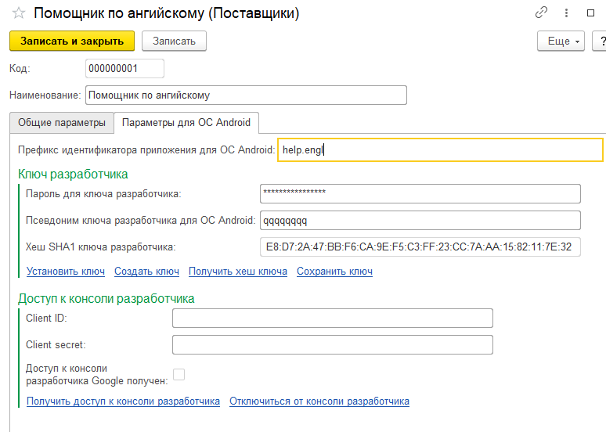
Рисунок 13 – Запись префикса приложения для ОС Android.

Заходим в Мобильные версии. Нажимаем создать новый элемент и загружаем ранее скаченную «Мобильную платформу 1C».

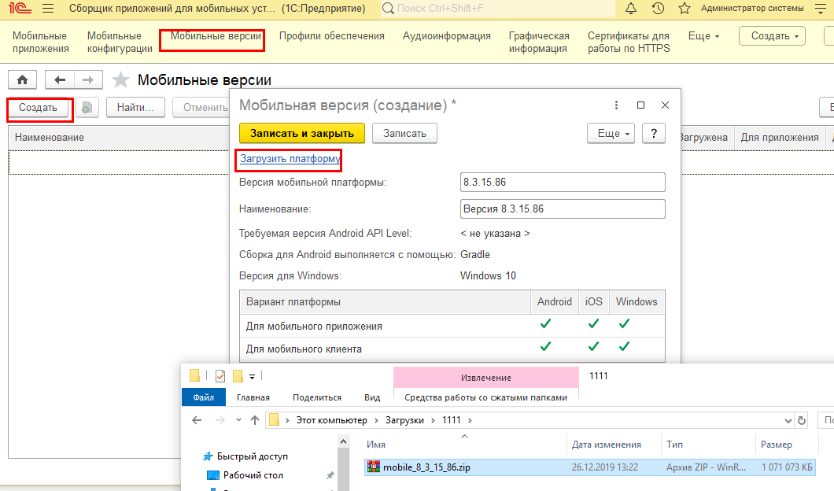
Рисунок 14 - Конфигурация «Сборщик мобильных приложений». Мобильные версии. Мобильная версия.

Переходим в Мобильные конфигурации. Создаем группу

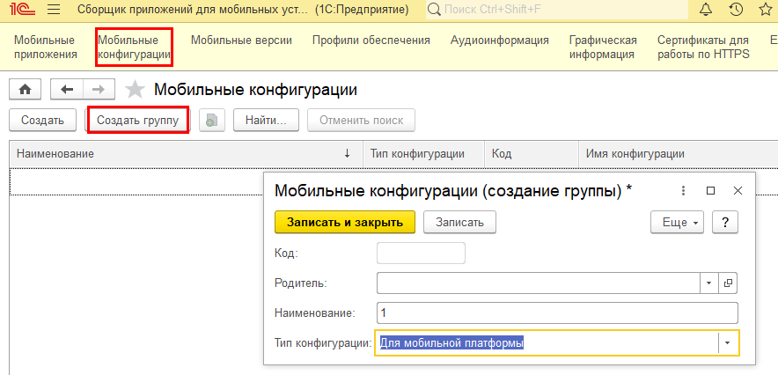
Рисунок 15 – Мобильные конфигурации. Создание группы.

Далее в созданной группе создаем элемент «Мобильная конфигурация» и загружаем конфигурацию, которую собираем под Android.

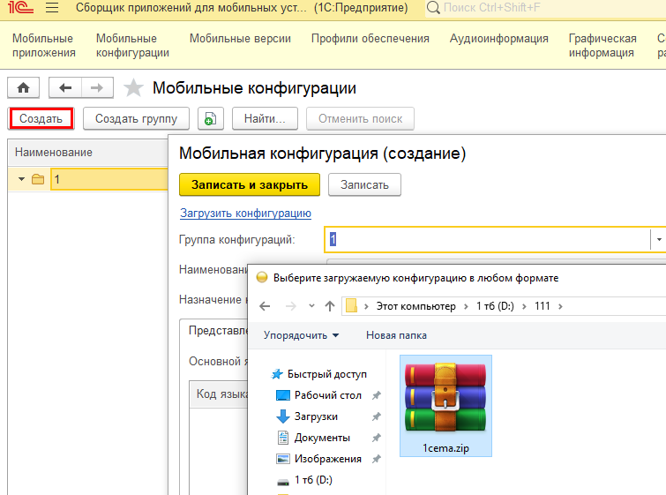
Рисунок 16 – Выбор конфигурации для сборки Android.

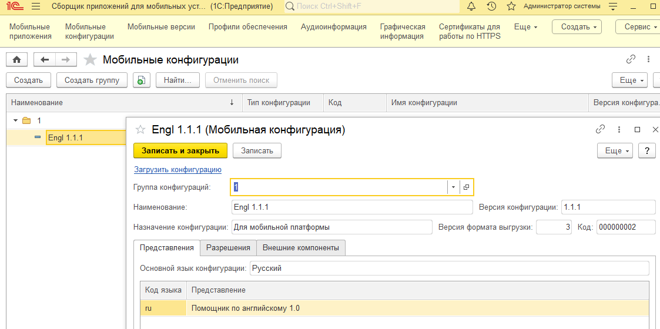
Рисунок 17 – Сборщик мобильных приложений. Мобильные конфигурации. Мобильная конфигурация.

Переходим к Мобильному приложению. Создаем группу и заполняем поля.

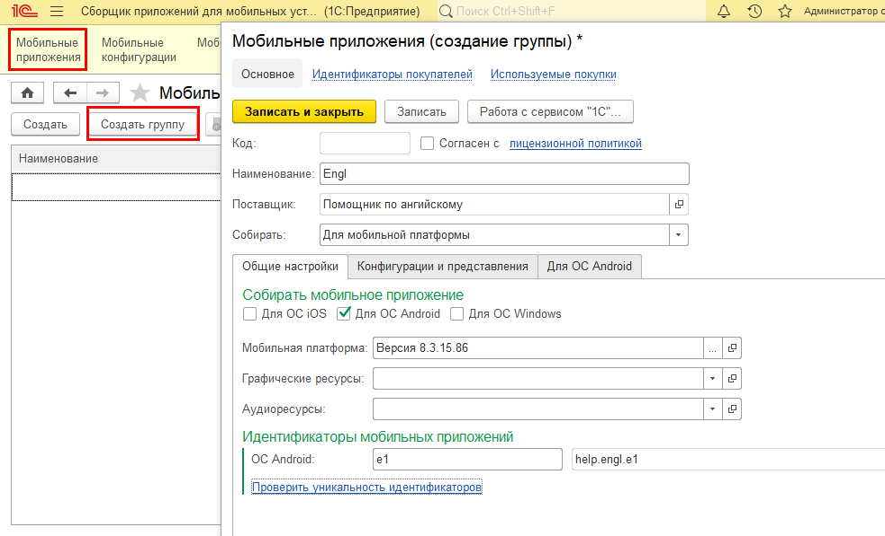
Рисунок 18 – Мобильные приложения. Создание группы.

Важное поле графические ресурсы. Для его заполнения нужно на диске создать Папку Android и там расположить картинки с разным разрешением (имена картинок должны быть такие, как показано на рисунке ниже). И сохранить всю папку в zip-архив.

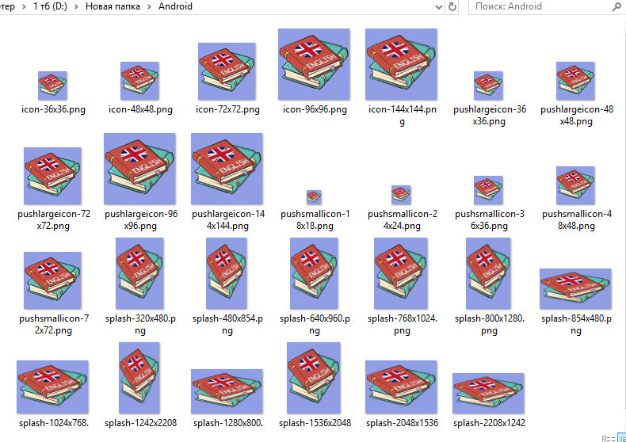
Рисунок 19 – Примеры задания имени иллюстраций для использования в приложении.

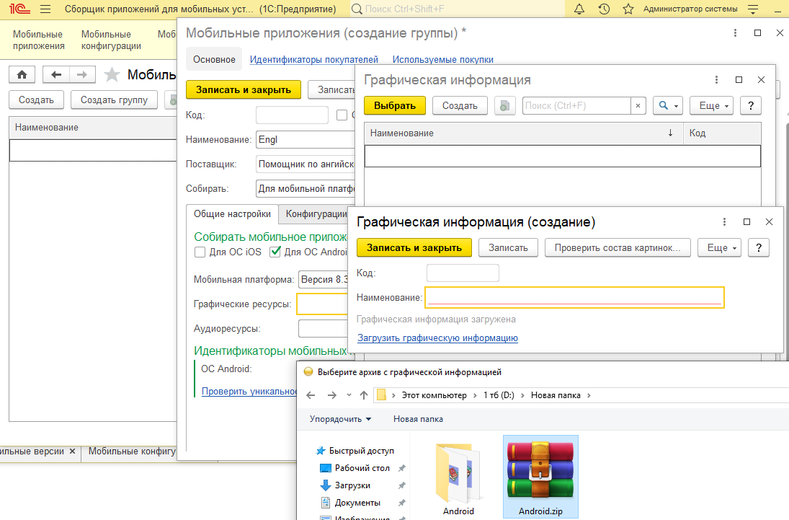
Рисунок 20 –Загрузка графической информации.

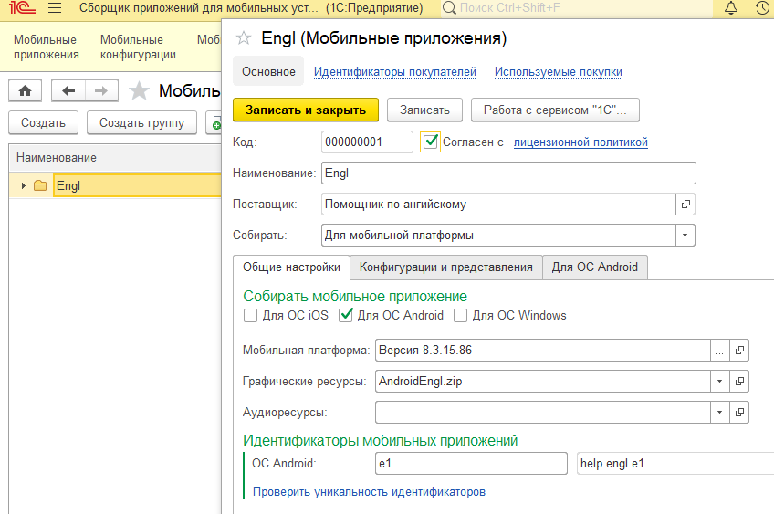
Рисунок 21 – Мобильные приложения. Заполненная форма.

Заполняем версию приложения. Добавляем Мобильную конфигурация (группу) в табличную часть Источник.

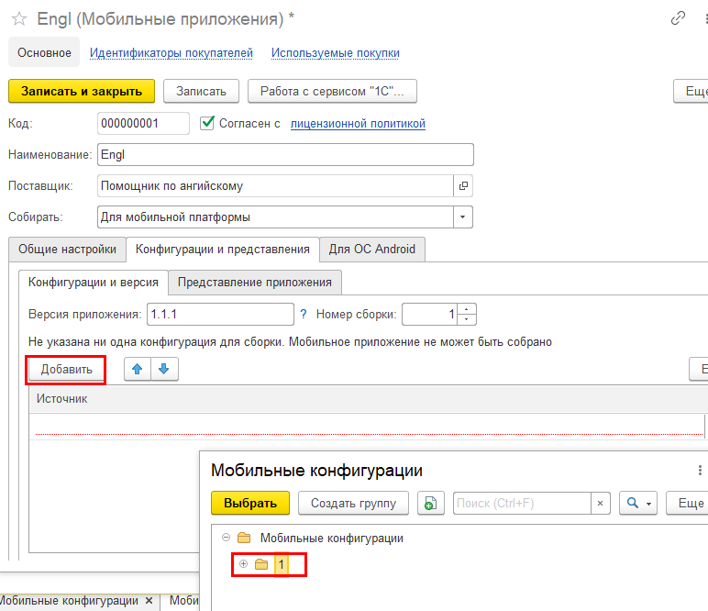
Рисунок 22 –Мобильные конфигурации.

Создаем элемент «Мобильное приложение» в ранее созданной группе. Если на предыдущих шагах все правильно заполнено, то тут все заполняется автоматически.

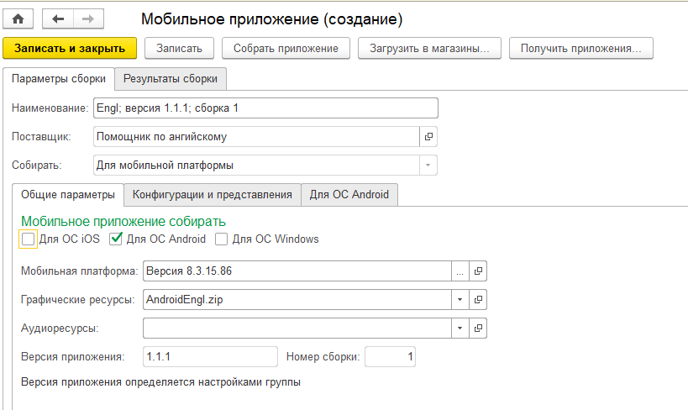
Рисунок 23 – Создание элемента «Мобильное приложение».

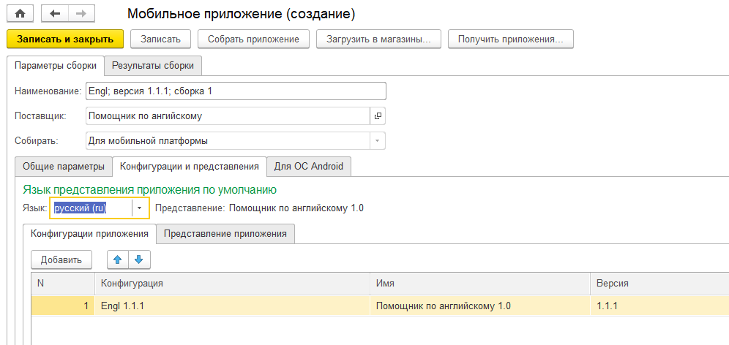
Рисунок 24 - Создание элемента «Мобильное приложение».

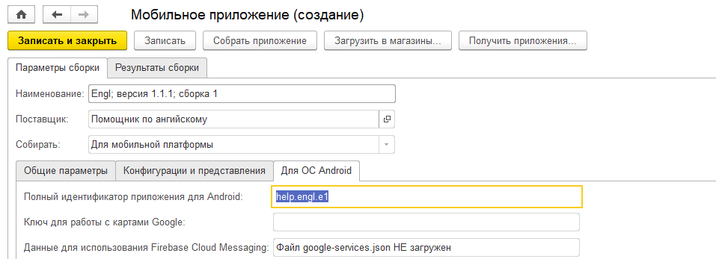
Рисунок 25 – Внесение данных о полном идентификаторе приложения для Android.

Нажимаем «Собрать приложение». Начинается процесс сборки.

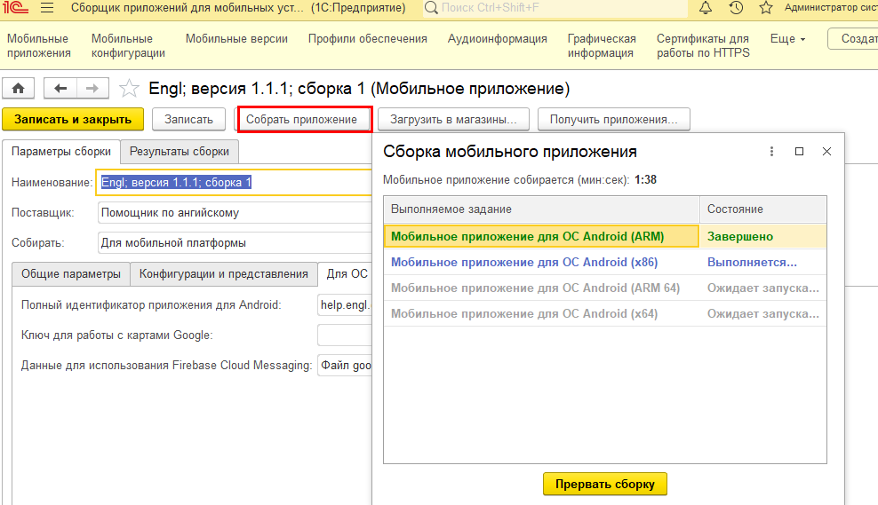
Рисунок 26 –Сборка мобильного приложения.

После завершения. Нажимаем кнопку "Получить приложения". Сохраняем результат в zip-архив.

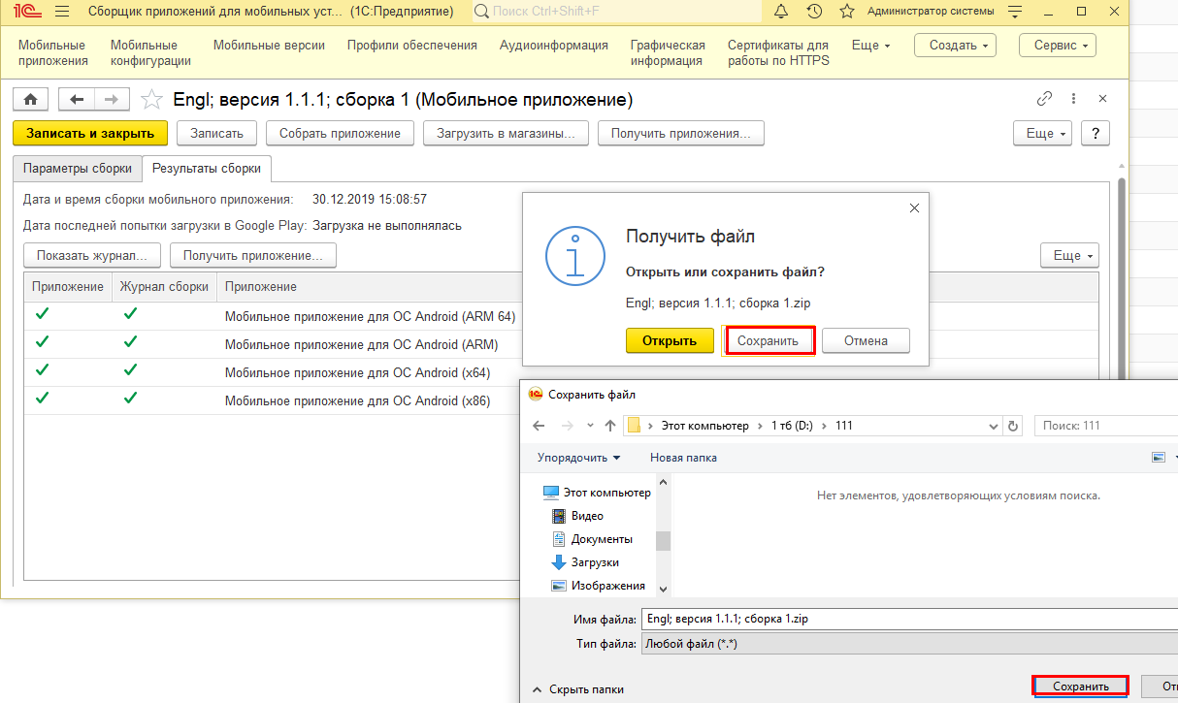
Рисунок 27 – Сохранение файла.

Zip-архив содержит apk-файлы.

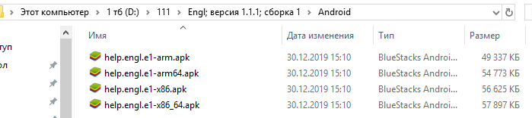
Рисунок 28 – Готовые apk-файлы мобильного приложения для ОС «Android». Запускаем приложение.

Конфигурация «Помощник по английскому»

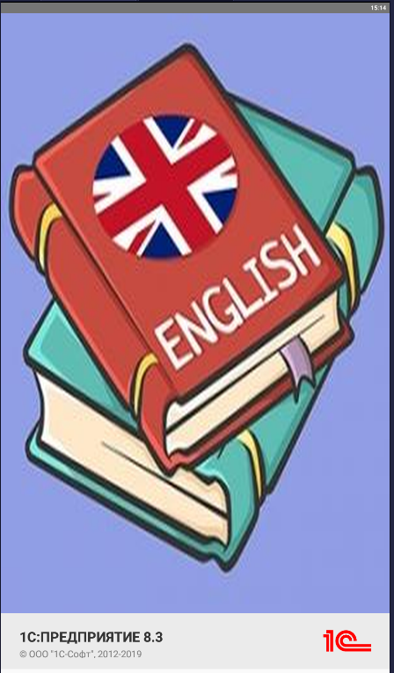
Рисунок 29 –Запуск на ОС «Android» 1C приложения.

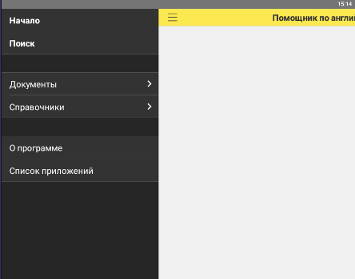
Рисунок 30 – Главное окно 1C приложения на ОС «Android».

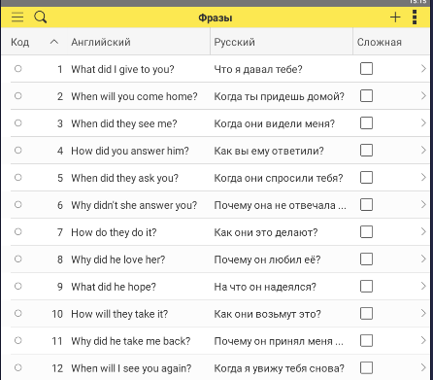
Рисунок 31 – Форма «Фразы» 1C приложения на ОС «Android».

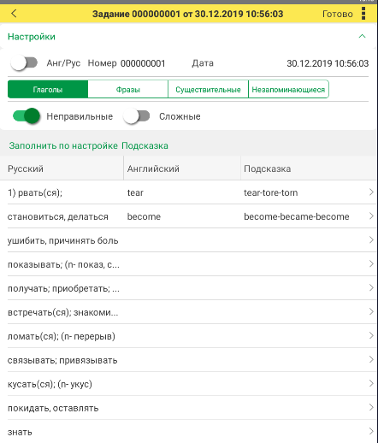
Рисунок 32 – Задание в 1C приложении на ОС «Android».

Тест был выполнен на платформе 1С: Предприятие 8.3 (8.3.15.1747).

Задание

- Разработать конфигурацию на платформе 1C: Предприятие 8.3 для управления организация «Грузовичок». Подсистемы, константы, перечисления, справочники, документы, регистры и другие объекты конфигурации создать на свое усмотрение.
- Согласно представленного примера в методических указаниях, выполнить сборку 1С приложения (ваша конфигурация) на Android.

Список литературы

- Собираем и запускаем приложение на Android (.apk файл) [Электронный ресурс].- Режим доступа – Свободный.- URL: https://infostart.ru/1c/articles/1175545/ .-Дата обращения: 12.12.2021.
- Работа с макетами в 1C 8.3 [Электронный ресурс].- Режим доступа – Свободный.- URL: https://wiseadvice-it.ru/o-kompanii/blog/articles/rabota-s-maketami-v-1s-8-3/ .- Дата обращения: 25.12.2021.
- Информационные технологии и системы: Учебное пособие [Электронный ресурс]/ Е. Л. Федотова. - М.: ИД ФОРУМ: НИЦ ИНФРА-М, 2014. - 352 с. - Режим доступа: http://znanium.com/bookread2.php?book=429113

Составитель
Абрамович Александр Сергеевич

Методические указания
для выполнения практической работы
по дисциплине «Информационные технологии» по теме
«Сборка 1C приложения на Android»
для студентов очной формы обучения направления подготовки ВО 09.03.02 «Информационные системы и технологии», профиль – 01 «Системная интеграция и автоматизация информационных процессов»

Сверстано и отпечатано в филиале КузГТУ в г. Прокопьевске.
653039, г. Прокопьевск, ул. Ноградская, 19а.

Формат 60×84 1/16. Объем X п. л. Заказ X.

